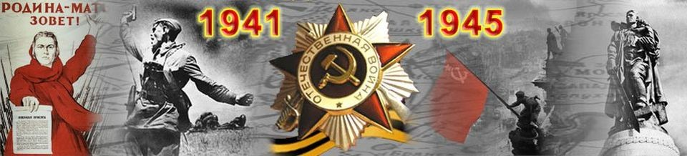

70-лет Великой Победы
в Великой Отечественной войне
1941-1945 гг.

9 мая 2015 года исполняется 70 лет со дня Великой Победы. Но сколько бы ни минуло десятилетий, нельзя забывать о превращенных в пепел городах и селах, о разрушенном народном хозяйстве, о гибели бесценных памятников материальной и духовной культуры народа, о тружениках тыла, вынесших на своих плечах непомерное бремя военного лихолетья, о самой главной и невосполнимой утрате – миллионах человеческих жизней, сгоревших в пожаре Великой Отечественной войны. Великая Победа... Путь к ней был долог и труден. Небывалой жестокостью и болью, невосполнимыми потерями и разрушениями, скорбью по истерзанной огнем и металлом родной земле были наполнены 1418 дней и ночей Великой Отечественной войны. Никто и ничто не в состоянии умалить величие подвига народа, всемирно-историческое значение победы над фашизмом. Весенним, солнечным днем – 9 мая 1945 года солдат великой страны вытер с лица пороховую гарь последнего, самого трудного боя. Именно в этот день во всех уголках нашей необъятной Родины радостной вестью прозвучало долгожданное слово: «Победа!» С того памятного мая минуло более полувека. Выросли новые поколения. Для них Великая Отечественная война – далекая история. Но совесть и долг перед погибшими и пережившими войну не должны позволить нам забыть эту героически-трагическую страницу летописи нашего государства.
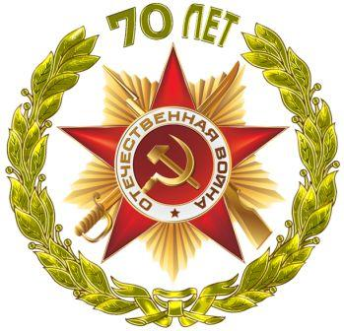

10 лучших книг о Великой войне и Великой победе

Библиотека МБОУ СОШ № 3 представляют подборку лучших книг, посвященных Дню Победы. Истории, рассказанные на их страницах – о непростом времени, определившем жизнь поколения, о любви к Родине и о чувстве долга, о настоящей дружбе и самопожертвовании, о том, какова была цена этой Великой Победы.
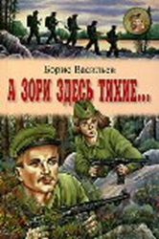
Борис Васильев «А зори здесь тихие»
Центральная тема романа Бориса Васильева «А зори здесь тихие» – жизнь, борьба и гибель от рук фашистской разведки пяти девушек-зенитчиц, которые по собственной воле пришли на фронт, почти не умея стрелять, и совершили в итоге подвиг. Писатель показывает, что на войне солдат забывает о возрасте, поле, статусе – всё это становится совершенно неважным, так как двигаться вперед каждому помогает исключительно долг перед Родиной и необходимость остановить врага любой ценой. Повествование ведется от имени коменданта разъезда Васкова, который прошел всю войну и видел все её ужасы. Видел, как война исподволь меняет характер, разрушает привычный уклад жизни, заставляет выживать. Книга действительно страшная своей правдивостью и отсутствием «купюр»; это роман-предостережение, заставляющий ответить на вопрос: «А на что готов я ради своей Родины?»
Юлиан Семенов «Семнадцать мгновений весны»
«17 мгновений весны» – без преувеличения, самое популярное произведение Юлиана Семенова из цикла романов об Исаеве-Штирлице. Формально его центральной темой является разоблачение попытки сговора главарей фашистской Германии с военно-промышленным комплексом США в 1945 году, неформально – это очень сложный, многогранный и неоднозначный роман, в котором тонко показаны человеческие взаимоотношения, на основе документальных данных представлены исторические факты и изображены персонажи, прототипами которых стали вполне реальные люди.
В 1973 году по роману Юлиана Семенова режиссером Татьяны Лиозновой был снят 12-серийный телевизионный фильм, который и обеспечил книге беспрецедентную популярность. Если на экране персонажи предельно понятны и однозначны, то в книге, напротив, они весьма архетипичны: так, Шелленберг является версией Мюллера, радистка Кэт – Холтоффом, Плейшнер – трагическим вариантом пастора Шлага. Персонажи Семенова воплотились в анекдотах и компьютерных играх, текст, произнесенный Вячеславом Тихоновым в роли Штирлица, давно разобран на цитаты – таково истинно всенародное признание романа читателями.
Александр Твардовский «Василий Теркин»
Поэма Александра Твардовского «Василий Теркин» стала поистине народной энциклопедией жизни советского солдата на фронте. В отличии от пафосно-мужественных героев других советских стихотворений о Великой Отечественной войне, Теркин – обычный русский мужик, живой человек, который искренне любит Родину и свой народ, с юмором воспринимает любые жизненные тяготы и находит выход даже из самого трудного положения. По мнению многих критиков, именно на «теркиных» в 1941-1945 годах держался боевой дух советских солдат. Герой воплощает узнаваемый русский характер: кто-то видит в нем товарища по окопу, кто-то – соседа по лестничной клетке или товарища по работе. Феномен Теркина в том, что война его не ожесточила, не озлобила; ему начинаешь доверять с первых же страниц поэмы, а высказывания персонажа, сам того не замечая, используешь в повседневной жизни.
Война у Твардовского представлена без прикрас, а поэма «Василий Теркин» получилась своеобразной её летописью, ведь писалась о бойцах и для бойцов.

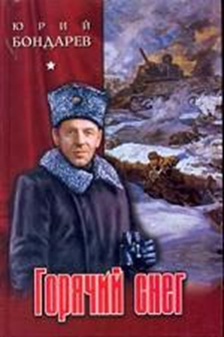

Юрий Бондарев «Горячий снег»
«Горячий снег» – книга о войне, которая, казалось бы, посвящена локальным событиям: в ней описывается один день из жизни батареи Дроздовского, выбивавшей фашистские танки на подступах к Сталинграду. Это роман о самоотверженности вчерашних школьников – пацанов, чья вера в приказ была непоколебима, и именно поэтому, наверное, батарея выстояла под огнем противника, оставшись на засыпанном порохом снегу. В «Горячем снеге» Юрий Бондарев очень красочно и реалистично воссоздал апокалиптическое танковое сражение в различные моменты времени. Военная тема тесно переплетается с личными историями персонажей, ужас и кровь – с откровениями и прощаниями, а каждый из героических поступков, совершенных персонажами, кажется единственно правильным в сложившейся ситуации. Финал романа оптимистичен: батарея, замерзающая в снегу, обнаруживается, раненных увозят в тыл, а героев непосредственно на передовой награждает генерал Бессонов. Впрочем, это не заслоняет трагичности происходящего, ведь там, на фронте, сражаются за Родину тысячи таких же мальчишек…

Борис Васильев «В списках не значится»
Николаю Плужникову всего 19, он только что окончил военное училище и получил назначение командиром взвода в одной из частей Особого Западного округа. Несмотря на то, что многие в начале июня 1941 года предчувствовали начало войны, юноша не верит в возможность нападения гитлеровской Германии на Советский Союз. По иронии судьбы, в Брестскую крепость, где ему предстоит служить, Плужников прибывает 21 июня 1941 года, а утром следующего дня в 4:15 именно с нападения на этот объект начинается Великая Отечественная война. Оборона Брестской крепости становится для молодого лейтенанта жестокой и беспощадной школой мужества, где учат отличать подлинную человечность от ложной, трезво оценивать обстановку и действовать по обстоятельствам и где цена ошибки – твоя жизнь или жизнь твоего товарища.
Брестскую крепость не взяли ни огнеметы, ни бомбы – она фактически истекла кровью, но не сдалась добровольно. До весны 1942 года именно молодой лейтенант был её защитником и хозяином, и даже фашисты оценили героизм Плужникова, удостоив его перед смертью военными почестями. В последние минуты герой говорит, что победить человека нельзя, если он сам этого не хочет; убить можно, но победить – никак. Этому девизу следовали, пожалуй, тысячи советских солдат, которые ценой своей жизни вырывали победу, свободу, мирное небо над головой.
Борис Полевой «Повесть о настоящем человеке»
«Повесть о настоящем человеке» – книга с удивительной судьбой, которая выдержала более ста переизданий в СССР и России, а также была переведена более чем на 150 языков. И сегодня, в мирное время, она учит мужеству, помогая людям, оказавшимся в непростых ситуациях. Сразу после публикации повести Полевому со всех концов СССР стали присылать письма с благодарностью за великое произведение, рассказывающем о жизнелюбии и мужестве летчика Алексея Маресьева. В образе героя узнавали отцов оставшиеся сиротами сыновья, мужей – вдовы, сыновей, не вернувшихся домой – матери. «Повесть о настоящем человеке», без преувеличения, легендарна: она вне времени, вне политики, вне моды, так как настоящие люди, защищавшие Родину в годы войны, навсегда останутся в памяти народной.
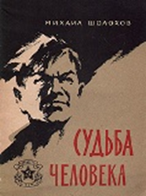

Михаил Шолохов «Судьба человека»

Михаил Шолохов написал этот рассказ на основе реальной истории, произошедшей с ним в 1946 году. Однажды он случайно встретил на переправе через реку мужчину, который вел за руку мальчугана; остановившись, чтобы отдохнуть, он и поведали писателю свою историю.
Главный герой рассказа, Андрей Соколов, был вынужден оставить дом, хорошую работу, любимую жену и троих детей, и уйти на фронт. На передовой он ведет себя очень достойно и всегда готов оказать помощь товарищу, выполнить сложные поручения командования. Война отбирает у Соколова всё – родные гибнут, дом сгорает; если бы не Ванюша, которого герой усыновляет, солдат точно бы помутился рассудком.
«Судьба человека» – рассказ о судьбе целого народа, об ужасах, творившихся в немецком плену, о твердости характера и нравственной победе, которая стала символом победы советских войск под Сталинградом.

Алесь Адамович, Даниил Гранин «Блокадная книга"
«Блокадная книга», созданная в соавторстве белорусским писателем Алесем Адамовичем и ныне почетным гражданином Санкт-Петербурга Даниилом Граниным – одно из немногих изданий, приобретших поистине культовый статус. Книга несколько раз переиздавалась, а на презентации последнего выпуска власти Санкт-Петербурга пообещали, что произведение поселится в каждой городской библиотеке.
Главная ценность «Блокадной книги» — уникальные фото и дневниковые записи тех, кто пережил блокаду Ленинграда. Даниил Гранин подчеркивает, что «Блокадная книга» – это в первую очередь история подвигов, а не страхов.
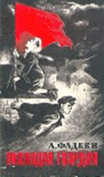
Александр Фадеев «Молодая гвардия»
Роман «Молодая гвардия» не просто основан на реальных событиях – он и называется точно так же, как подпольная организация, которая в годы Великой Отечественной войны действовала на территории города Краснодона (сейчас – Луганская область, Украина). На протяжении 1942-го – 1943-го г.г. подпольщики-молодогвардейцы устраивали антифашистские диверсии и готовили вооруженное восстание. Все члены сообщества были очень молоды, а самому младшему было всего четырнадцать лет. Многие из них погибли от рук гитлеровцев.
Имена выдающихся представителей «Молодой гвардии» Фадеев оставил без изменений: это вошедшие в историю Ульяна Громова, Олег Кошевой и другие. Писатель при этом сделал их образы литературными, а также добавил вымышленных, однако прекрасно вписывающихся в картину мира подполья героев.
При этом, как ни странно, редакций романа существует две. Дело в том, что после написания первой органы КПСС (и, ходят слухи, сам Сталин) раскритиковали книгу за недостаточное отображение роли партии, а также за то, что молодогвардейцы «изображены чуть ли не махновцами». Фадееву пришлось вводить персонажей-коммунистов и так появилась вторая редакция романа.

Константин Симонов «Живые и мертвые»
Константина Симонова читатели знают больше как поэта – и это не удивительно, учитывая сокрушительную силу его самого знаменитого стихотворения «Жди меня». Однако проза Симонова ничуть не уступает его рифмованному творчеству.
Великой Отечественной войне посвящена, в частности, трилогия «Живые и мертвые». Она состоит из книг «Живые и мертвые», «Солдатами не рождаются» и «Последнее лето». И профессионалы, и просто ценители военной литературы признают, что это – одно из лучших художественных произведений в своём жанре. Симоновский уникальный взгляд, талант поэта и публициста в одном авторе – всё это сделало «Живых и мертвых» поистине уникальным произведением. Особенно важно то, что первая книга практически воспроизводит личный фронтовой дневник Симонова (он был отдельно опубликован под названием «Сто суток войны»).

